TITLE OF THE CONTRIBUTION

Firstname Lastname¹, Firstname Lastname²

¹ Department..., University..., Address, e-mail; ² Department..., University..., Address, e-mail

Abstract
English text, english text, english text, english text, english text, english text, english text, english text, english text, english text, english text, english text, english text, english text, english text, english text, english text, english text, english text, english text, english text, english text, english text,... (max. 350 words).

Key words
key words, key words, key words,... (3-6 key words)

1 Introduction
Text, text, text, text, text, text, text, text, text, text, text, text, text, text, text, text, text, text, text, text, text, text, text, text, text, text, text, text, text, text, text, text, text, text, text, text, text, text, text, text, text, text, text, text, text, text, text, text, text, text, text, text, text, text, text, text, text, text, text, text, text, text, text, text, text, text, text, text, text, text, text, text, text, text, text, text,...

2 Material and Methods
Text, text, text, text, text, text, text, text, text, text, text, text, text, text, text, text, text, text, text, text, text, text, text, text, text, text, text, text, text, text, text, text, text, text, text, text, text, text, text, text, text, text, text, text, text, text, text, text, text, text, text, text, text, text, text, text, text, text, text, text, text, text, text, text, text, text, text, text, text, text, text, text, text, text, text, text,...

3 Results
Text, text, text, text, text, text, text, text, text, text, text, text, text, text, text, text, text, text, text, text, text, text, text, text, text, text, text, text, text, text, text, text, text, text, text, text, text, text, text, text, text, text, text, text, text, text, text, text, text, text, text, text, text, text, text, text, text, text, text, text, text, text, text, text, text, text, text, text, text, text, text, text, text, text, text, text,...

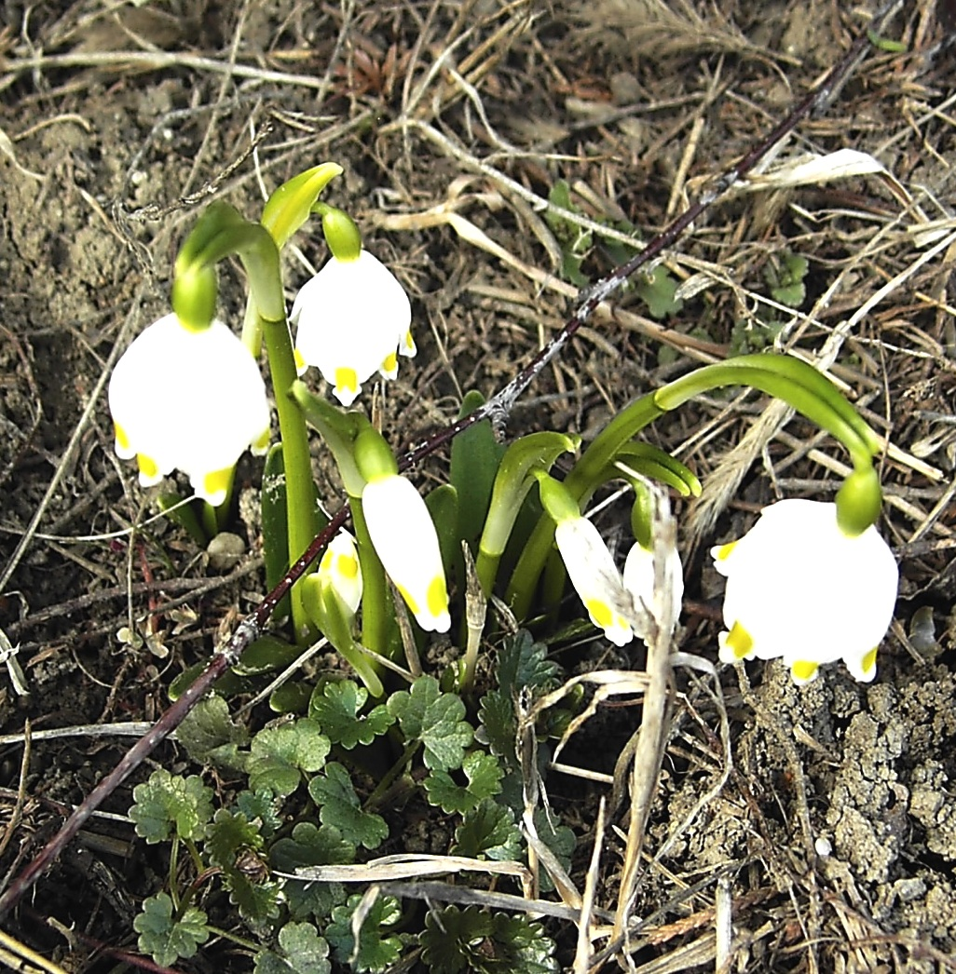
Fig. 1 Title of the figure. Description of the figure, if needed.

Tab. 1 Title of the table
Text | Number | %
Text | 10 | 10
Text | 30 | 30
Text | 60 | 60
Description.

4 Discussion
Text, text, text, text, text, text, text, text, text, text, text, text, text, text, text, text, text, text, text, text, text, text, text, text, text, text, text, text, text, text, text, text, text, text, text, text, text, text, text, text, text, text, text, text, text, text, text, text, text, text, text, text, text, text, text, text, text, text, text, text, text, text, text, text, text, text, text, text, text, text, text, text, text, text, text, text,... (RESULTS AND DISCUSSION may comprise of a one chapter.)

5 Conclusion
Text, text, text, text, text, text, text, text, text, text, text, text, text, text, text, text, text, text, text, text, text, text, text, text, text, text, text, text, text, text, text,...

Acknowledgement
Text, text, text, text, text, text, text, text, text, text, text,...

References
BULLA, J. – PIVKO, J. – MAKAREVIČ, A. V. – CHRENEK, P.: Methodical and realisation aspects of the transgenesis in the farm animals. In: 18. Genetic days. Proceedings from international scientific conference. Ceske Budejovice: South Bohemian University, 1998, p. 47-48.
CURREY, J. D.: Bones - Structure and Mechanics, 1st edition. New Jersey: Princeton University Press, 2002. ISBN 0691090963
LREIM, N. S. - BREIG, B. - STAHR, K. - EBERLE, J. - HOEFLICH, A. - WOLF, E. - ERBEN, R.G.: Cortical bone loss in androgen-deficient aged male rats is mainly caused by increased endocortical bone remodeling. In: J. Bone Miner. Res., vol. 23, 2008, p. 694-704
RICQLÈS, A. J. - MEUNIER, F. J. - CASTANET, J. - FRANCILLON-VIEILLOT, H.: Comparative microstructure of bone. In: Hall, B. K.: Bone 3, Bone Matrix and Bone Specific Products. Boca Raton: CRC Press, 1991, p. 1-78.

